新冠肺炎治療的盲點
顾红波 张劲松
摘要
在治療新冠肺炎重症患者的過程中，許多醫療機構採用讓病人俯臥著的姿勢，或跪著的姿勢協助病人排出痰液（英語中，肺裡的都叫滲出物，排出氣管或體外才叫痰，在本文中統一稱之為痰液，符合中醫理論，漢語讀者也容易理解），通過CT對比，可以看出，其排出痰液的效果並不顯著。原因是相對於以前的其他肺炎而言，新冠肺炎病毒對重症病人的人支氣管上皮細胞的摧毀更加徹底，纖毛已經徹底失去運輸痰液功能。
考慮到人體的細支氣管，在三維立體的結構上有多種傾斜角度，如果只是輕微地向下傾斜病人的胸腔，單純借助重力並不能有效地排出痰液，在這種體位時，因為傾斜角度太小，大部分的痰液還沒有排出來，就流到其他分支裡面去了，大部分痰液只會在十級以上的細支氣管內相互流動，而不是排出來，只有極小部分痰液會流出來。如果想要單純地依靠重力排出病人肺內的痰液只有採用30度以上，或更大的傾斜角度，甚至是完全倒垂胸腔，才能有效地排出痰液。
少量的積痰長期存在肺內，仍然会繁殖大量的細菌、真菌，並誘發細胞因子風暴。有些病人在恢復期突然爆發細胞因子風暴，就是這個原因。
本文提出了一種改進現有排痰方式的，能有效的排除病患肺內積痰的方法，希望能夠在這個環節能有效地打破惡性循環的鏈條。中國現在的病人太少了，我們現在已經接觸不到病例了，沒有機會嘗試。希望其他國家的醫療人員有機會嘗試。

介紹
根據現有的研究可以推測，在新冠肺炎的重症患者的肺内存在一個惡性循環，那就是人支氣管上皮細胞被新冠病毒大面積摧毀後，纖毛無法排除痰液，於是痰液在肺內積累數十天的時間，而且肺內面積高達100平米，於是，在大面積的傷口和痰液內滋生的細菌，引起炎症，刺激人體產生更強烈的免疫反應，產生更多的滲出體液。如果不能打斷這樣的惡性循環，最終將带来细胞因子風暴，和死亡。
本文的重要參考文獻通過檢索UNC Health and UNC School of Medicine， September 3, 2020 ，Researchers Publish Striking Images of SARS-CoV-2 Infected Cells，可以看到如下連結https://news.unchealthcare.org/2020/09/unc-researchers-publish-striking-images-of-sars-cov-2-infected-cells/
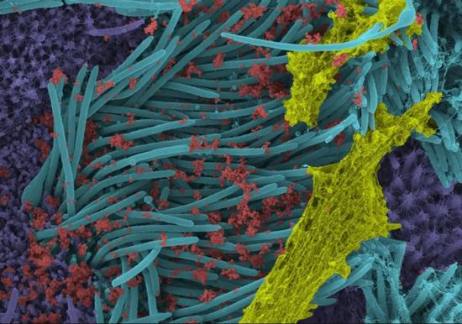
UNC大學醫學院的Camille Ehre博士實驗室產生了高功率的顯微圖像，顯示出人類呼吸表面上驚人的SARS-CoV-2病毒載量。這是一個確鑿的證據，證明新冠病毒嚴重侵害人支氣管上皮細胞。但是，支氣管上皮細胞的損傷、及其衍生的疾病，似乎並沒有得到應有的重視。可以推理出支氣管上皮細胞被新冠肺炎病毒大面積殺傷後，將產生的幾個衍生的問題，
1. 纖毛失去運輸痰液的功能後，痰液難以運輸到咽喉，咽拭子所測出的病毒反而減少，痰液將按照重力的方向流動，積累在肺的底部，長期臥床的病人的痰液將積累在肺內靠近後背的部分；
2. 肺內的組織失去上皮細胞的保護，巨大表面暴露在空氣中，任由细菌侵害，又長期沒有對病人進行傷口清理和消毒，那麼傷口會滋生大量的細菌、和真菌，進一步侵蝕更深層組織，會產生巨大面積的發炎，甚至可能會突然引發细胞因子風暴；
3. 炎症會阻礙支氣管上皮細胞的再生過程。
上述推理出的症狀，完全符合已經觀察到的新冠肺炎目前的病症。
實際上，以前曾經有某些流感病毒也會損傷支氣管上皮細胞並引起細菌性肺炎。可是大部分人並沒有意識到新冠肺炎病毒的損害比以前的流感病毒要大得多。新冠肺炎重症病人痰液沉積在肺的底部，和靠近後背部分，之前的其他感冒病毒繼發細菌感染並沒有如此明顯的特徵，這一特徵，說明新冠病毒對於那些重症病人的支氣管上皮細胞的損害是毀滅性的。重症病人的支氣管上皮細胞的纖毛已經徹底失去運輸痰液的功能了。而且可以推測，有更大面積的，更嚴重的細菌感染。而且長期積累的痰液，與大面積的細菌感染，以及隨之而來的人體免疫反應，這幾個後果會相互激發，產生惡性循環鏈條，甚至可能產生類似雪崩的效應，其結果就是细胞因子風暴。
以前的一些其他肺炎患者，或新冠肺炎的輕症患者，支氣管上皮細胞的纖毛受損的情況不是那麼嚴重，還殘存有一些運輸痰液的功能，病人採用一般的平躺，俯臥姿勢，或跪著的姿勢，殘存的纖毛和重力共同作用，就可以有效地排出肺內痰液，這樣就不會產生上述的惡性循環了。但是重症新冠肺炎患者的支氣管上皮細胞的纖毛幾乎完全被摧毀，以前的姿勢就不能做到有效地排出痰液了。
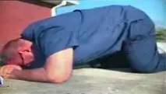
考慮到人體的細支氣管，在三維立體的結構上有多種不同的傾斜角度，只是輕微地向下傾斜胸腔，不能讓多數細支氣管都具有適合排出痰液的角度。在這種體位時，大部分的痰液還沒有排出來，就流到其他分支去了，所以大部分痰液只會在十級以上的細支氣管內相互流動，而不是排出來。只有那些肺內積累了太多的痰液的病人採用這樣體位的時候，才會有極小部分痰液流出來。通過CT圖片的對比，可以看出，其排出痰液的效果並不顯著。
只有採用30度以上，或更大的傾斜角度，甚至是完全倒垂胸腔，才能防止痰液在不同傾斜角的的細支氣管內相互流動，並有效地排出痰液。下圖分別是直立、跪臥、和超過30度角的傾斜胸腔時，細支氣管痰液流動方向的示意圖。可以看出，更大的傾斜角，才是關鍵。
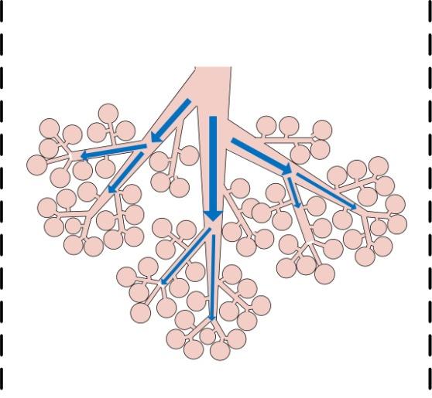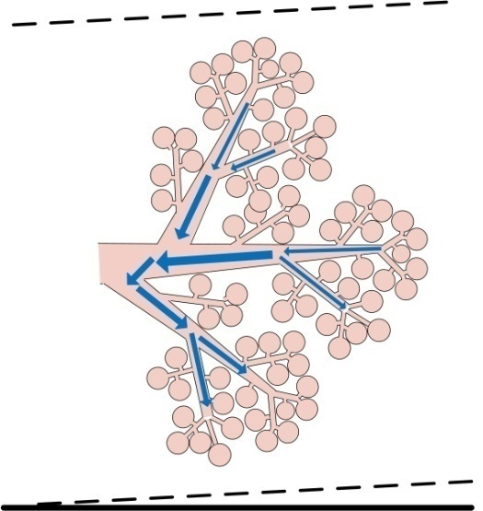
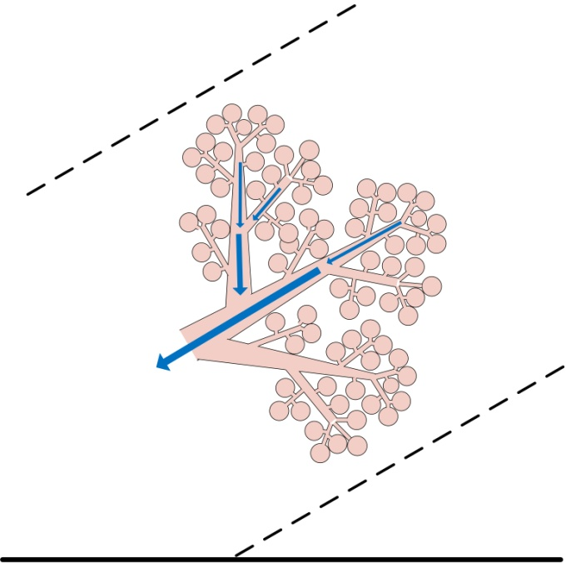

四肢行走的動物患新冠肺炎後，也會有排痰困難，和呼吸困難的症狀，就能證明平臥，或是跪著的姿勢並不能有效排痰。新冠肺炎、和非典都有可能源自蝙蝠，但是，這兩種病毒並沒有對蝙蝠造成大規模的殺傷，很有可能就是因為，蝙蝠是倒掛著休息的。而且，蝙蝠犧牲了站立起飛的能力，反而進化出這種奇怪的休息姿勢，很有可能，就是為了適應類似的病毒所造成的傷害，經過幾千萬年的自然選擇，和淘汰後的結果。
有些醫生認為，只要病人肺內積累的痰液不是太多，不足以阻礙正常呼吸，就不用太擔心，這樣的思路處理以往的其他肺炎可能是正確的。但是對於重症新冠肺炎，用這個思路就是不對了，因為，對重症患者來說，新冠肺炎病毒對支氣管上皮細胞的損害是毀滅性的，痰液在肺內積累的時間更長。設想一下，如果有一個燒傷面積超過1平方米的病人，傷口清理和消炎的工作沒有做好，那麼發生大面積的細菌感染，並產生细胞因子風暴的概率就很大了。新冠肺炎病患的肺部支氣管上皮細胞被新冠肺炎病毒所殺傷，其原本具有的防護作用失去了，後果類似于燒傷病人的外皮膚失去了防護作用。而且細支氣管上皮細胞通過擺動纖毛而排痰功能失去了，又難以人工介入對肺部內的傷口進行清理，和消炎的工作，那病人的肺部幾乎就是個巨大的細菌培養皿，長時間積累的痰液滋生細菌、真菌呈幾何指數增長。更嚴重的是，肺部內的面積大約是100平米，如此巨大的感染面積，產生细胞因子風暴，就是很正常的事情了。
為了打破上述惡性循環，建議，只要病人自述開始吐不出痰了，或用CT觀察到患者肺內的痰液積累的現象，無論是否足以妨礙病患的呼吸，都要經常性的用30度以上的傾斜角，向下傾斜胸腔的體位排痰，其作用類似於處理大面積皮膚燒傷時候的清理傷口。

詳細的建議
建議在患病早期嘗試用30度以上的向下傾斜角度的體位療法，並採用一些輔助手段，

1.用帶有向下傾斜角度的體位療法，
如果製作特殊的輔助器械，讓病人採用向下傾斜30度以上的夾角的體位，即便不用吸痰機，痰液也將自動地流向病人的喉嚨，然後被病人吐出來。經過我自己的實驗，這個角度，具有較好的排痰效果，而且能夠保持這個姿勢2分鐘以上。而且可以根據CT圖片所呈現的積痰位置，選擇不同的排痰的姿勢，其關鍵是胸腔要向下傾斜，與水平面保持30度以上的夾角。而且要防止病人腦充血，根據病人的身體素質，排痰姿勢保持1到3分鐘後，要用平躺、或俯臥的姿勢再休息一下，也可以幾種姿勢輪流使用。
我們可以考慮製作如下圖所示的專用的治療床，也可借用一些其他設施。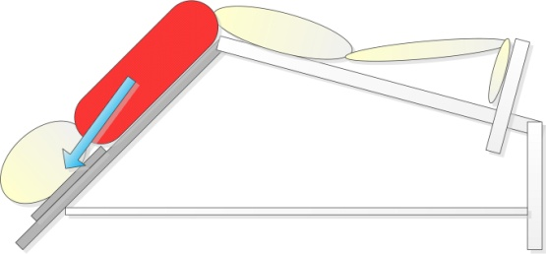 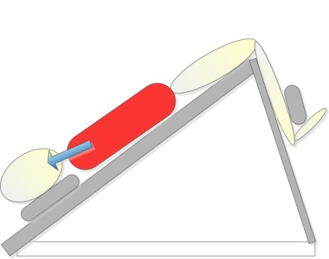
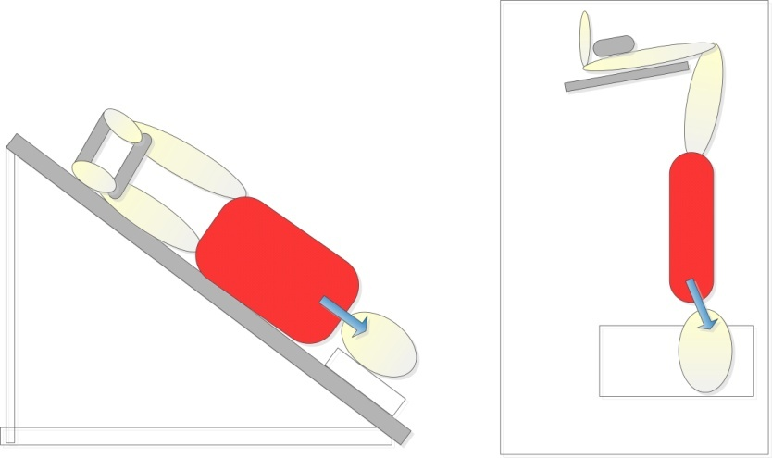

如果沒有現成的輔助器械，可以考慮採用下圖所示的健身器材，
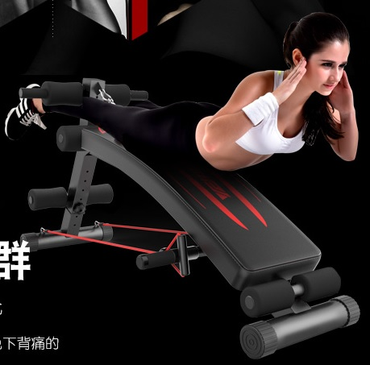
如果，有一種藥物能高效率地稀釋痰液，並用震動輔助排痰，能夠讓痰液在30秒以內排出到喉嚨，那也可以考慮採用垂直倒懸胸腔的姿勢來排痰。當然不排除身體素質更好的人可以堅持使用這個姿勢更長的時間，例如空軍飛行員受過專門訓練，肯定可以堅持3分鐘以上，而且強烈建議專門尋找幾個這樣的病例，以便能夠測試出不同傾斜角度，和不同輔助藥物的排痰效果，以及需要的時間。

上述排痰的體位姿勢，都是借鑒了我當游泳救生員時所學到的，搶救溺水人員，排除肺內積水時所用的急救姿勢，這些姿勢，應對野外急救是有效的，但對於需要排痰的病人來說，不夠舒適，無法堅持很長時間，所以做了上述的改進。具體急救姿勢見下圖：
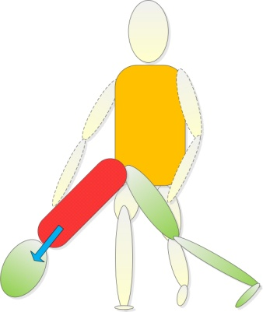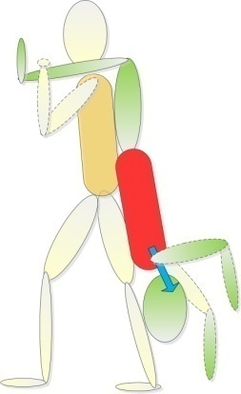
救生員的操作要求是將溺水者的胸腔向下傾斜超過30度，否則將難以有效地排出肺內的積水。由此可以推理，排出病患肺內的痰液，需要更大的傾斜角度，和更長的時間。
如何判斷，這個療法是否有效 ？正常人每天都要有多次吐痰（或是吞咽到胃里面），这证明痰液被纤毛运输到了喉咙。但有些新冠肺炎病人到中期的時候，就停止吐痰了，这说明纤毛被彻底摧毁，痰液都积累在肺内，而這部分人是最有可能發展成重症的病人，如果採用這個方法後，病人開始吐痰，那就是有效了。多次排痰後的效果可以通過CT圖片來核實。
2.配合現有的溶化痰液的藥物。
新冠肺炎病人的痰液粘稠，和溺水者肺內的積水的流體特性不一樣。僅僅靠改進後的體位療法，也可能無法達到快速排痰的目的。所以建議，用現在已經認證過的多種具有溶解痰液作用的藥物輔助。雅各森的研究小組發現，玻尿酸過度表達，很有可能這玻尿酸就是導致痰液呈現果凍狀的原因。可以考慮用玻尿酸酶，這種藥物是整容手術中常用的，認證過的藥物。
https://www.ncbi.nlm.nih.gov/pmc/articles/PMC7410499/
另外，現有的很多認證過的藥物，都有溶化粘稠痰液的功能，例如：乙醯半胱氨酸、糜蛋白酶、溴己新、氨溴索、羧甲司坦、厄多司坦、福多司坦，都可以嘗試使用；另外，法醫劉良在屍檢過程中發現，這種粘稠的痰液一旦遇到酒精，就立刻溶化了，這與上述雅各森的玻尿酸凝膠形成的果凍狀痰栓的理論符合，玻尿酸凝膠確實容易被酒精所溶化。所以也可嘗試讓病人吸入霧化的酒精，但要考慮病人的疼痛感受，畢竟外皮膚受傷後，塗抹酒精會有疼痛感。
我看一些文獻，有些醫生都已經嘗試使用過某些上述藥物，只是沒有配合採用正確的排痰體位。沒有肺部纖毛的工作，正常的坐臥姿勢，將導致反效果，即便痰液被溶解了，仍然停留在肺內，沒有排出，甚至順著重力的方向，流向更深處。這可能是因為他們忽略了肺部纖毛嚴重受損，完全喪失功能的可能性，以為只要溶化痰液，人體就能在正常俯臥，或跪著的的姿勢下，自動排痰了，以前的一些其他肺炎病人肺部纖毛受損不嚴重，這樣做確實足夠了。但是在重症新冠肺炎病人的身上，事實卻不是這樣。所以說，溶痰藥物一定要與正確的排痰體位相結合。
一般醫療採用的內服、注射、或吸入霧化溶液的方式導入有助於溶痰的藥物，都可以考慮採用。
另外，考慮到肺部支氣管上皮細胞被新冠肺炎病毒所殺傷，並引起炎症的可能性，還可以考慮採用吸入霧化溶液的方式向肺內導入廣譜抗菌素、酒精，用以消除繼發炎症。

3.在患病早期就進行排痰操作。
我在和醫療人員討論這個方案的時候，他總是在討論那些重症病人，但是我認為，應該從輕症的時候，就開始進行排痰治療。因為輕症病人可以自行擺放自己的體位，一旦發展成重症病人，體力不支甚至半昏迷狀態，就需要2至3名醫護人員，長時間地協助其擺放體位，如果病人上了呼吸機，就更難擺放體位了。這樣醫療成本反而更高了。
所以，我建議，在病人剛剛開始出現輕微的積痰症狀，甚至無症狀的時候，只要發現病人停止正常的吐痰了，趁著病人還有基本自理能力的時候，就開始使用化痰藥物，和自行做向下傾斜胸腔的排痰治療，這樣能極大地減少輕症病人轉化為重症病人的數量和概率，也能減輕醫護人員的工作負擔。
現在許多醫生都是等到病人出現呼吸困難了才去試圖排痰，是不對的，因為體質差異，有的病人積痰現象不嚴重，但少量的積痰長期存在肺內，仍然有可能繁殖大量的細菌、真菌，並誘發细胞因子風暴。有些病人在恢復期突然爆發細胞因子風暴，就是這個原因。應該是根據病人能否自主咳出痰液，以及患病的時間，經常性地排痰，只要患病超過一定時間無法自主地咳出痰液，就必須要進行排痰。防止痰液在病患的肺內長時間積累並滋生大量的細菌和真菌。
根據已有的病例統計，與無症狀、輕症病人相比，進過ICU然後康復的病人後遺症也更多、更嚴重，特別肺纖維化，還沒有特效藥，病情是不可逆轉的。這一點提示我們，把病症阻截在輕症階段，不僅僅是降低死亡率，還能減少後遺症的困擾。

